おやべルネサンス総合戦略
～「再生」から「創生」へ～
小矢部市

期間：平成27(2015)年度～平成31(2019)年度
この戦略は、国の「まち・ひと・しごと創生」を勘案しながら
将来にわたって活力ある小矢部市を維持することを目的に策定するものです。

まち・ひと・しごと創生とは
我が国は「人口減少時代」に突入しています。2008年に始まった人口減少は今後加速度的に進むと推計されており、人口減少が伴う高齢化の進行は、経済社会に大きな重荷となる恐れがあります。国は「地方が成長する力を取り戻し、急速に進む人口減少を克服する」ため、「まち・ひと・しごと創生 長期ビジョン・総合戦略」を策定しました。今後、国は地方への多様な支援と切れ目のない施策を展開することで、国民の希望を実現し、人口減少に歯止めをかけ、将来にわたって活力ある日本社会を維持することを目指していきます。

国 | 長期ビジョン | ２０６０年に１億人程度の人口を確保する中長期展望
 | 総 合 戦 略 | 基本的な考え方  ①人口減少と地域経済縮小の克服  ②まち・ひと・しごとの創生と好循環の確立  基本方針  ①政策５原則（自立性・将来性・地域性・直接性・結果重視）  ②国と地方の取組体制とＰＤＣＡの整備  施策の方向  基本目標①：地方における安定した雇用を創出する  基本目標②：地方への新しいひとの流れをつくる  基本目標③：若い世代の結婚・出産・子育ての希望をかなえる  基本目標④：時代に合った地域をつくり、安心な暮らしを守るとともに、  地域と地域を連携する
「情報支援」「財政支援」「人的支援」の展開

地方 | 地方人口ビジョン（将来人口推計の分析・中長期の将来展望）
 | 地方版総合戦略 （2015～2019年度の政策目標・施策）

人口の将来展望
平成７２（２０６０）年に人口規模２２，０００人を確保し、維持します。
本市の人口は年々減少しており、このまま推移すると、まもなく3万人を割る可能性が高くなっています。
小矢部市では、目指すべき将来の人口規模を展望し、この人口規模の確保を図るため、総合戦略において具体的な施策を展開していきます。
小矢部市の将来人口推計
社会動態の目標
2015年から2020年にかけて、アウトレットモールの開業効果により、男女15～19歳が20～24歳に移行する時、同20～24歳が25～29歳に移行する時、同25～29歳が30～34歳に移行する時、30～34歳が35～39歳に移行する時の社会増計200人。
2020年から2025年にかけては、アウトレットモール効果による前述同様の社会増200人に加え、企業誘致による効果により、男女10～15歳が15～19歳に移行する時、以降55～59歳が60～64歳に移行する時の各世代にわたる社会増300人の社会増合計500人。
全体として、2015年から2025年にかけて社会増合計700人とし、それ以外の年代は2015年以降転入・転出による移動率をゼロと仮定する。
(人)

小矢部市目標人口推計

国立社会保障・人口問題研究所による将来人口推計

14,991
合計特殊出生率の目標
（1.38）→（1.60）→→（1.90）→→（2.07で安定）→→→→→→→

<小矢部市の人口減少要因とチャンス>
●中山間地域の新産業創造
●医療・介護・買物の生活拠点整備
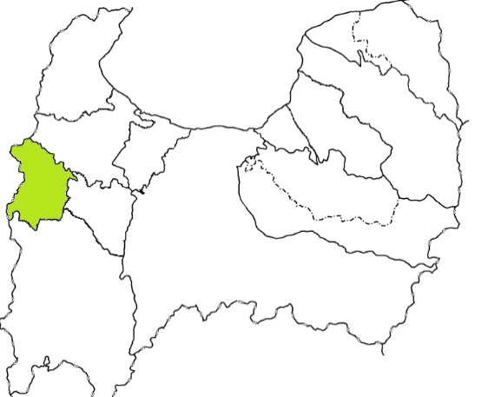
転出
転出
県境に位置する地理的ﾊﾝﾃﾞｨ
若い女性の人数そのものが
少ない人口構造
県内大学の収容率が低く、
大学進学時に転出
適齢期での未婚男性が多い
男性の職場に偏った産業構造

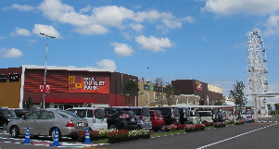

買物客(300～350万人)と、就業者(2,000人)

●女性が働く職場の大幅拡充
●創業・企業のチャンス拡大
●観光や飲食、情報等、女性が活躍できる分野での雇用拡大の期待

●ＵＩＪターンの促進
●適齢期での結婚促進
●希望どおりの子どもを産み
育てられる環境づくり
●進出企業従業員の小矢部市民化
●既存産業の雇用能力拡充
●創業・起業による就業の多様化
●富山・金沢市への通勤の利便性アピール
●市外からの転入促進
●住環境整備等による暮らしの質の向上

：小矢部市の人口減少に関わる要因

：アウトレットモール開業によるチャンス

：チャンスを生かすために考えられること
総合戦略の基本的な考え方
「再生」から「創生」へ。おやべルネサンスの新たなステージ。
基本的視点
「三井アウトレットパーク北陸小矢部」開業のインパクトを活用した賑わいと産業の創出
「北陸のハブ（拠点）」機能を活かした「県境のまちづくり」の推進
若者や女性が輝く環境づくり
安全・安心な暮らしの確保

基本目標
１ 地場産業の振興と若者や女性に魅力のある雇用の創造
２ 交流・定住を促進する地域力の創造
３ 若者の出会いの場を創出し、安心して結婚・出産・子育て・教育ができるまちの創造
４ 住み続けたくなる安心・快適なまちの創造

主要施策・重要業績評価指標（ＫＰＩ）
自立性 将来性 地域性 直接性 結果重視
※ＫＰＩ：Key Performance Indicator の略称。施策ごとの進捗状況を検証するために設定する指標。

総合戦略の推進
１ 市の広報誌やホームページ・メディアをはじめとした多様な媒体を通じて情報発信します。
計 画
計画の再策定・修正
実 行
事業の実施
Plan
Action
Check
Do

２ 市民や企業、団体、金融機関、行政等の連携・協働を図り、国や県、近隣市町村との連携を進めながら、住民に身近な施策として効果的・効率的に推進します。

３ ＰＤＣＡサイクルの確立により、数値目標・重要業績評価指標（ＫＰＩ）を軸とした施策の点検・評価を定期的・段階的に行い、改善へと結びつけていきます。

４ 客観的な効果検証を行うため、「おやべルネサンス市民会議」等をはじめとする市民や外部有識者による評価や「地域経済分析システム（ＲＥＳＡＳ）」の各種データを取り入れ、事業を着実に実施していきます。
改 善
事業の継続または
計画事業の見直し
評 価
事業の実施状況の
点検・評価、報告・公開

総合戦略の目標・基本的方向
１ | 地場産業の振興と  若者や女性に魅力のある  雇用の創造 | ●地域産業の競争力強化・発展を図るとともに、三井アウトレットパーク北陸小矢部の開業や本市の特性を活かした新たな魅力ある産業・事業所の創出を図り、市内における就労人口の増加に努めます。  ●農林業における担い手の確保及び育成を図りながら、生産性の向上を図るとともに、６次産業化等による高付加価値化を推進し、所得の向上を図ります。  ●女性の仕事へのチャレンジ精神の醸成を図り、起業・新分野開拓等を支援し、女性が活躍できるよう市内での就労機会の拡大に努めることで、女性の就職による市外への転出抑制を図ります。  ◆就業人口 16,301人（Ｈ22国勢調査）→16,500人（Ｈ31）  ◆事業所数 1,536件（Ｈ26）→1,750件（Ｈ31）
２ | 交流・定住を促進する  地域力の創造 | ●アウトレットモールを拠点とした観光ルートの確立や、稲葉山・宮島峡の自然景観、倶利伽羅峠や今石動城址、祭り、寺院等の「和」の地域資源を活かしたインバウンド対策、市内への誘客を促す祭りやイベント、「義仲・巴」をはじめとするテーマ性を重視した広域観光の推進、そして人材の育成により交流人口の増加に努めます。  ●金沢市・富山市といった都市や海・山等に短時間で行くことができる“おやべ型ライフスタイル”の発信と金沢・津幡と隣接する“県境のまち”の利便性を活かし、市外からの通勤者等の「おやべ市民化」を推進し、人口流出を抑制するとともに移住の促進を図ります。  ◆観光入込客数 1,121千人/年（Ｈ26）→1,800千人/年（Ｈ31）  ◆社会動態数 ▲52人/年（Ｈ26）→50人/年（Ｈ31）
３ | 若者の  出会いの場を創出し、  安心して結婚・出産・  子育て・教育ができる  まちの創造 | ●若者の出会い・交流を推進するとともに、「結婚」、「妊娠」、「出産」、「子育て」までの一貫した支援の強化、近居も含むおやべ型三世代同居モデルの推進により、若者の結婚・出産・子育ての希望をかなえます。  ●確かな学力と豊かな人間力を育む「日本一の教育環境」の整備を図り、未来を拓く人づくりを推進します。  ●ワーク・ライフ・バランスの推進等により、若者・女性の能力や感性を最大限に活かした経済活動を促進します。  ◆出生数 193人/年（Ｈ26）→220人/年（Ｈ31）  ◆25～29歳男性の未婚率 74.6％（Ｈ22）→引き下げる  ◆30～34歳男性の未婚率 49.8％（Ｈ22）→引き下げる
４ | 住み続けたくなる  安心・快適なまちの創造 | ●地域生活の再生やネットワークづくりにより、市民が安心して暮らしていける生活環境の整備を図ります。  ●地域医療体制の整備等、地域包括ケアシステムの構築により、健康長寿の推進を図ります。  ●多極ネットワーク型連携中枢都市圏の形成を促進し、他自治体との連携による生活関連機能の向上を図ります。  ◆65歳到達者の平均余命に占める平均自立期間  男性90.77％、女性85.87％（健康おやべプラン21）→引き上げる  ◆「住み続けたい」と考える人の割合 81.8％（Ｈ25）→引き上げる

施策の展開
基本目標１ | 地場産業の振興と若者や女性に魅力のある雇用の創造
具体的な施策
(１) 地域産業の競争力強化
①事業拡大への支援
②企業経営基盤の強化
③商業及び中心市街地の活性化
(２) 若者や女性に魅力ある産業等の創出
①起業や新産業創出に対する支援
②アウトレットモール開業に伴う雇用の創出
③企業誘致の促進
④本社機能等の移転に対する支援
⑤産学金との連携による新産業の創出
⑥女性向け創業等の支援
(３) 稼げる農業経営の確立
①農業・農村の振興
②6次産業化への支援
③ブランド化の推進
(４) 雇用環境の整備
①女性、若者、障がい者が働きやすい環境づくりへの支援
②多様な労働形態の導入支援
③サテライト・オフィスの誘致
④求職者への支援

小矢部ブランド（バラの切花）

主な事業
●おやべ街なか等魅力向上事業 ●アウトレットモール進出を契機とした定住環境整備事業
●小矢部ブランド認定事業 ●女性活用セミナーの開催 ●サテライト・オフィス誘致促進事業

重要業績評価指標（ＫＰＩ）
商店数、新卒就業者数、アウトレットモール及び周辺開発事業所の小矢部市民就業率、
小矢部ブランド認定数、女性活用セミナー参加企業数、サテライト・オフィス誘致数

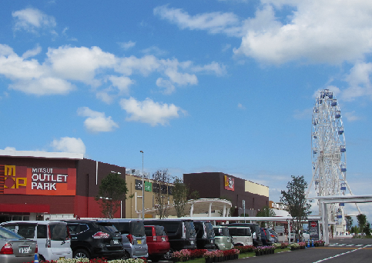

三井アウトレットパーク北陸小矢部（平成27年7月開業）

基本目標２ | 交流・定住を促進する地域力の創造
具体的な施策
(１) 観光の振興
①アウトレットモールを拠点とした観光ルートの確立
②女性の視点に立ったシティセールス
③市内への誘客を促す魅力の創出
④国内外に向けた魅力発信
(２) 都市間交流の推進
①滞在型生活体験の推進
②二地域居住の推進
(３) 移住・定住への支援
①Ｕ・Ｉ・Ｊターン相談支援体制の強化
②教育機関と連携した若者定着化の推進
③定住促進助成制度の継続
④空き家バンクの登録推進
⑤地域と連携した受入体制の整備
⑥「生涯活躍のまち」の形成支援
(４) おやべ型ライフスタイルの促進
①市内企業勤務者の「おやべ市民化」を推進
②「（仮称）おやべ大学」の開設
③遠距離通学者への支援

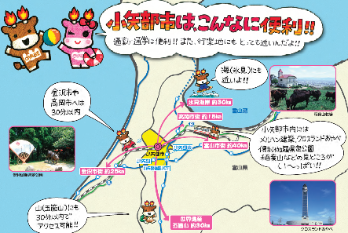

「メルギューくんのおやべで暮らそう」（抜粋）

主な事業
●稲葉山ブラッシュアップ事業 ●小矢部市シティセールス戦略策定事業 ●まちなかトイレ整備事業
●観光インバウンド対策事業 ●おやべプチ市民生活体験事業 ●移住・定住者奨学金助成事業
●高等教育機関との地域包括連携事業 ●「（仮称）おやべ大学」の開設 ●定住促進対策事業
●（仮称）小矢部市就労者市内居住奨励金制度 ●遠距離通学者支援事業

重要業績評価指標（ＫＰＩ）
稲場山観光入込客数、小矢部市の認知度、商店街観光客案内所利用者数、中心市街地通行者数、
外国人観光客宿泊数、Ｕ・Ｉ・Ｊターン相談窓口利用者数、連携課題件数、社会動態数、
市外から通勤する従業員の新規市内居住者数、「（仮称）おやべ大学」受講者数、通学支援数

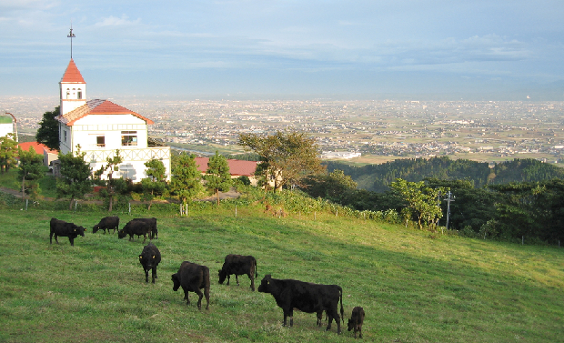

立山連峰や散居村風景が一望できる人気のビュースポット 稲葉山

基本目標３ | 若者の出会いの場を創出し、  安心して結婚・出産・子育て・教育ができるまちの創造
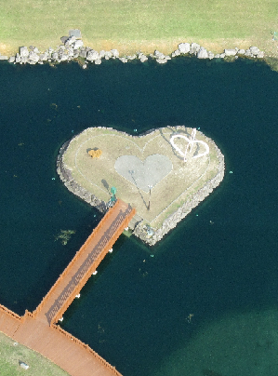
具体的な施策
(１) 結婚支援
①婚活支援
②結婚支援に対する情報提供の推進
(２) 妊娠・出産・子育てまでの一貫した支援
①不妊症・不育症治療への支援
②出産に対する支援
③子育て支援サービスの充実
④子育てに関する経済的支援の充実
⑤多子世帯に対する支援の充実
(３) おやべっ子を育む教育環境の充実
①きめ細やかな学校教育の推進
②心のふれあいを深める社会教育の推進
③ＩＣＴを活用した効果的な学習の展開
(４) 若者・女性の経済的活動の促進
①ワーク・ライフ・バランスの普及促進
②男女共同参画の推進
③おやべ型三世代同居モデルの推進

恋人の聖地
（クロスランドおやべハートアイランド）

主な事業
●不妊治療費助成事業 ●不育症治療費助成事業 ●妊産婦健康診査・交通費助成事業
●保育コンシェルジュ及び子育てコーディネーターの配置 ●子育て情報発信事業
●保育料第3子無料化事業 ●学校図書館司書設置事業 ●多人数学級支援講師配置事業
●スタディメイト派遣事業 ●子ども読書活動推進事業 ●男女共同参画推進事業
●ワーク・ライフ・バランスセミナーの開催 ●孫とお出かけ支援事業
●三世代同居推進助成事業

重要業績評価指標（ＫＰＩ）
不妊治療費助成件数、不育症治療費助成件数、放課後児童クラブ利用児童数、育児サロン利用者数、
第3子以降支援対象者数、学校図書館貸出数、ワーク・ライフ・バランスセミナー参加企業数、
審議会等における女性委員の割合、孫とおでかけ支援事業市内対象施設利用者数、三世代同居率

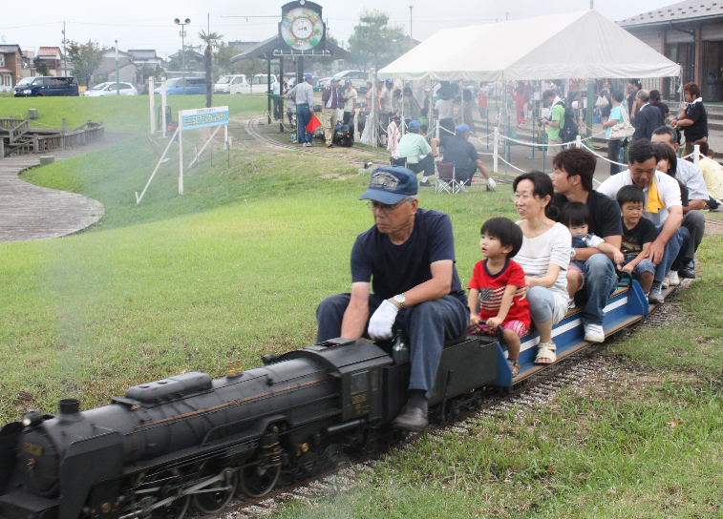

親子でにぎわうクロスランドおやべミニ鉄道

基本目標４ | 住み続けたくなる安心・快適なまちの創造
具体的な施策
(１) 安全・安心なまちづくり
①防災体制の整備
②自主防災組織・消防団の充実
③防犯・交通安全の推進
(２) 生涯現役のまちづくり
①健康づくりの推進
②介護予防の推進
③高齢者の生きがいづくり
④地域包括ケアシステムの構築
(３) 利便性の高いまちづくり
①交通の利便性向上
②買物弱者支援
(４) 住民主体のまちづくり
①地域コミュニティ活動への支援
②協働のまちづくり事業の推進
(５) 住み続けたいまちづくり
①地域の伝統・文化の振興 ②小矢部三大祭等への支援 ③生涯スポーツの推進
(６) 地域の支え合い体制の整備
①中山間地域等における「小さな拠点」の形成 ②地域ケアネット活動の推進
(７) 地域連携の推進
①連携中枢都市圏構想の推進 ②県西部6市環境活性化モデル地域構想の推進
(８) 適正な行財政運営の推進
①行財政改革の推進 ②公共施設の適切な運営・管理

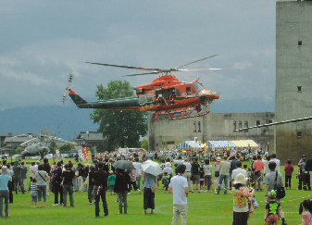

クロスランド ヘリコプター＆防災・防犯フェスティバル

主な事業
●防災士養成事業 ●おやべ型1％まちづくり事業 ●おやべ介護予防・生活支援サービス事業
●三大祭保存伝承促進事業 ●東京オリンピックプロジェクトinおやべ事業
●ホッケークラブチーム育成支援事業 ●「小さな拠点」整備促進 ●公共施設等総合管理計画策定事業

重要業績評価指標（ＫＰＩ）
防災士の養成数、住民主体の支援団体数、1％事業参加者数、三大祭保存団体数、スポーツ施設利用人数、
オリンピアンの数、「小さな拠点」箇所数、人口1人あたり公共施設延床面積

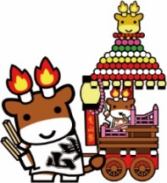
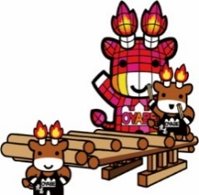

小矢部市企画室企画政策課
〒932-8611 富山県小矢部市本町1番1号 TEL(0766)67-1760
おやべルネサンス総合戦略
平成27年10月

